# 

**森海塞尔与安恒利达成战略合作**

**森海塞尔专业音频指定安恒利为EW-DX产品在中国大陆及港澳地区的授权总代理商**

**2022年11月24日，北京——森海塞尔专业音频宣布指定安恒利（国际）有限公司作为其EW-DX产品在中国大陆及港澳地区的授权总代理商。未来，这一战略合作将进一步结合双方在产品、技术、项目、推广及经销网络等方面的优势，为中国客户持续提供先进，出众的专业音频解决方案。**

森海塞尔致力于不断推陈出新、以独特卓越的音频体验为用户打造音频之未来。EW-DX无线数字麦克风是森海塞尔旗舰产品Evolution Wireless Digital (EW-D) 系列的新成员，拥有领先行业的先进技术和标杆级的音频表现。EW-DX的 1.9毫秒低延迟表现在当今麦克风市场无人可匹敌，等距分布技术使用户无需费心计算频率，134分贝超宽输入动态范围使您的发射机能处理其接收到的所有信号，带宽最高可达88 MHz，能容纳更多通道，使工作更加从容。

EW-DX的运行时长最高可达12小时（使用BA 70 可充电电池），根据不同RF环境，其覆盖范围最高可达100米，适用于各类舞台布局。EW-DX还是业内首款为发射机配备电子墨水屏的产品，即便是关机状态，用户也能轻松获取发射机的重要信息。

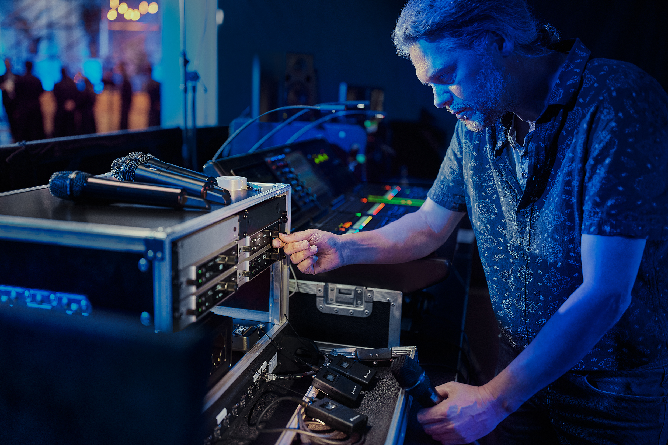

*行业标杆级的音频表现和简便的工作流程使EW-DX堪称专业音频领域用户的绝佳之选。*

“EW-DX是森海塞尔在今年强势推出的全新专业数字无线麦克风，技术顶尖，品质可靠出众，应用场景广泛，是广播电视、演出租赁、剧场剧院等专业音频领域的绝佳之选。”森海塞尔专业音频大中华区销售与市场营销总监Matthew Loh表示，“很高兴能够与安恒利成为合作伙伴，我相信，结合双方在专业度、项目经验和销售网络等方面的优势， 随着演出行业的复苏和专业音频行业的持续发展，EW-DX将大放异彩，以出色的音频表现、便捷的工作流程和我们的专业服务助力中国客户不断取得成功！”

安恒利（国际）有限公司是国内知名的专业音视频系统集成方案提供商，在中国多个城市设有分支机构，业务覆盖整个中国市场。安恒利的服务对象分布广泛，包括全球知名电视台、广播电台、录音棚、剧院、电影院、体育场馆和会议中心，能针对不同用户需求，提供满意的系统解决方案。其专业团队由技术支持、服务部门和销售团队组成，拥有三十余年丰富的项目经验和对市场的深刻洞察，曾为国内诸多重要活动提供过全方位高水平服务。

安恒利（国际）有限公司大中华地区高级总监沈颛表示：“在专业音频领域，森海塞尔拥有全球领先的行业地位。我们很荣幸能成为森海塞尔EW-DX数字无线麦克风在中国大陆及港澳地区的授权总代理商。我相信，凭借EW-DX产品的先进性和可靠性，以及安恒利的专业实力和丰富经验，未来我们必将携手共创无数优秀的专业音频系统集成方案，服务众多客户，赢得市场青睐！”

|  |  |  |
| --- | --- | --- |
|  |  |  |

*新系统组件概览，更多产品选项将于2023年上半年陆续推出。*

EW-DX腰包式发射机有 3 针或 3.5 mm (1/4”) 插口连接器供选择，可连接所有兼容数字发射机的森海塞尔领夹式和头戴式麦克风、诺音曼微型夹式麦克风以及乐器线。这款腰包式发射机配备可编程静音开关，并为吉他手和贝斯手提供了模拟线缆功能。

手持式发射机也有两种版本：无开关版本和有可编程静音开关（RF 静音、AF 静音和无功能三种编程选项）版本。该款发射机将配备森海塞尔标准麦克风头接口，可直接连接 14 款森海塞尔和诺音曼麦克风头。

此外，EW-DX 可集成进Sennheiser Control Cockpit 等软件，简化工作流程，实现麦克风系统的轻松管理。

了解更多EW-DX的最新信息，请访问：<https://zh-cn.sennheiser.com/ew-dx>

**关于森海塞尔品牌**

音频是我们的生命之源，我们致力于创造与众不同的音频解决方案。打造音频之未来并为我们的客户提供非凡的声音体验——这就是森海塞尔品牌75年来所传承的精神。专业麦克风及监听系统、会议系统、流媒体技术和无线传输系统等专业音频解决方案，这些业务隶属于森海塞尔 ( Sennheiser electronic GmbH & Co. KG)；而消费电子产品业务包括耳机、条形音箱和语音增强耳机等在森海塞尔的授权下由索诺瓦控股集团 (Sonova Holding AG) 运营。

[www.sennheiser.com](http://www.sennheiser.com)

[www.sennheiser-hearing.com](http://www.sennheiser-hearing.com)

**大中华区新闻联络人**

顾彦多 Ivy GU

ivy.gu@sennheiser.com

+86 13810674317